“强国有我，金融‘童’行”
华安证券少儿财商系列主题活动

为深入学习贯彻习近平新时代中国特色社会主义思想，创新普惠金融模式，努力推动投资者教育纳入国民教育体系，将公益投教与红色教育深度融合，在中国共产主义青年团成立100周年之际，华安证券组织开展“喜迎二十大，永远跟党走”主题系列活动。
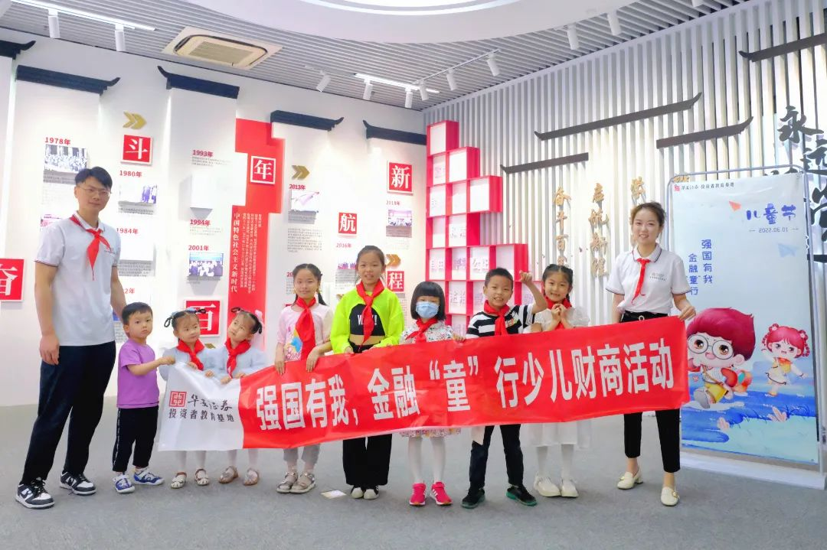
少年儿童是祖国的未来，是中华民族的希望。华安证券长期关注少年儿童发展，深耕国民金融教育，在“六一”国际儿童节到来之际，组织开展了“强国有我，金融‘童’行”主题少儿财商系列活动，联动分支机构通过请进来、走出去等多途径丰富活动形式，提升覆盖面，激励少年儿童刻苦学习知识，坚定理想信念。
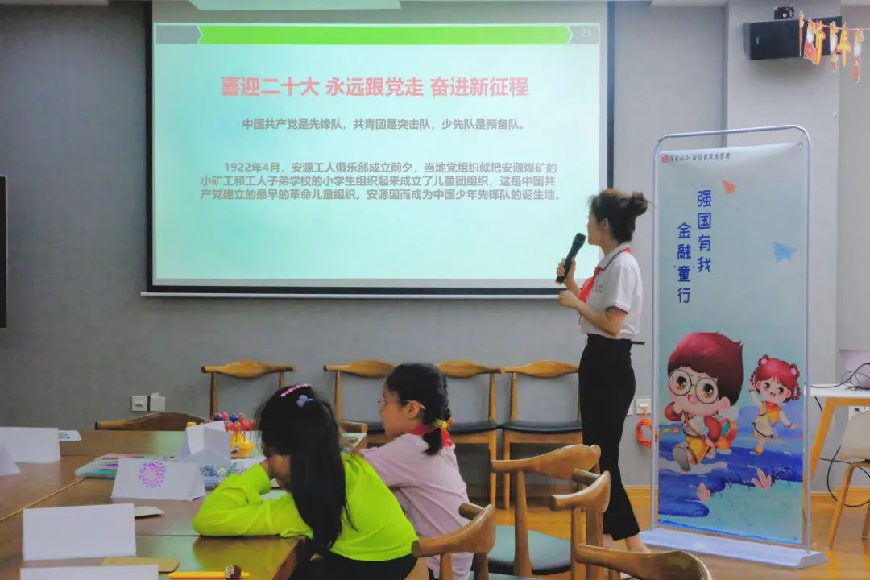
本次系列活动涵盖捐赠图书、投教基地参观、财商课堂、财商游戏、红色青运史学习、少儿反诈口诀、投教版《本草纲目》课桌舞、足球比赛活动等内容，旨在通过丰富有趣的财商实践活动在引导少年儿童树立理财意识、提高风险防范能力的同时，通过红色青运史的学习，激励少年儿童们要从青年运动史的学习教育中汲取奋进的力量，做共产主义事业接班人，为坚持和发展中国特色社会主义、实现中华民族伟大复兴的中国梦时刻准备着。

